Pekarna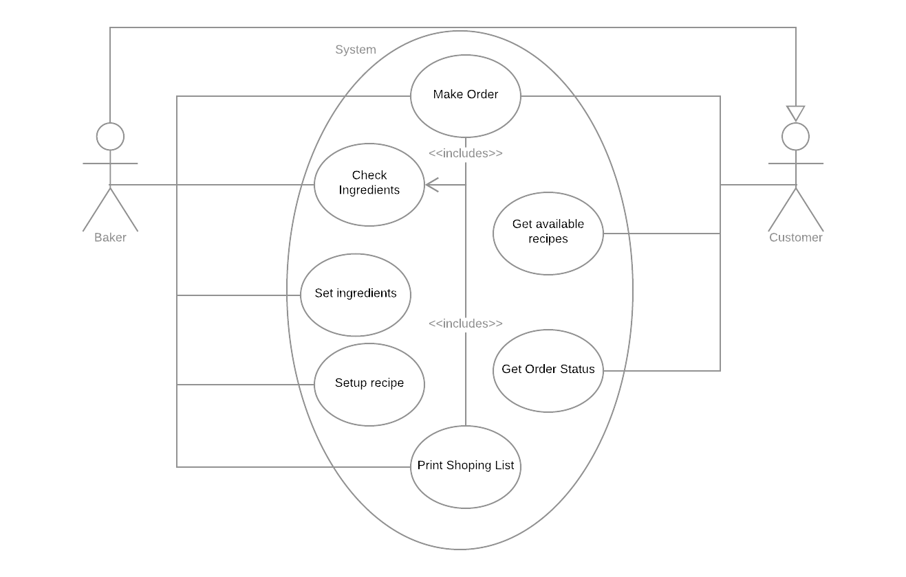

1.Make Order

Krátký popis

Vytvoření objednávky.

Aktéři

Objednávku mohou vytvořit jak Pekaři tak i Zákazníci.

Podmínky pro spuštění

Pekaři vložili alespoň jeden recept.

Základní tok

1. Zobrazí se formulář

2. Aktér vyplní objednávku.

3. System zkontroluje dostupné ingredience

3.1 V případě, že objednávku vytváří Pekař, tak se mu zobrazí chybějící ingredience.

3.2 V případě, že objednávku vytváří Zákazník, tak se chybějící ingredience pošlou k Pekaři.

4.Objednávka se uloží.

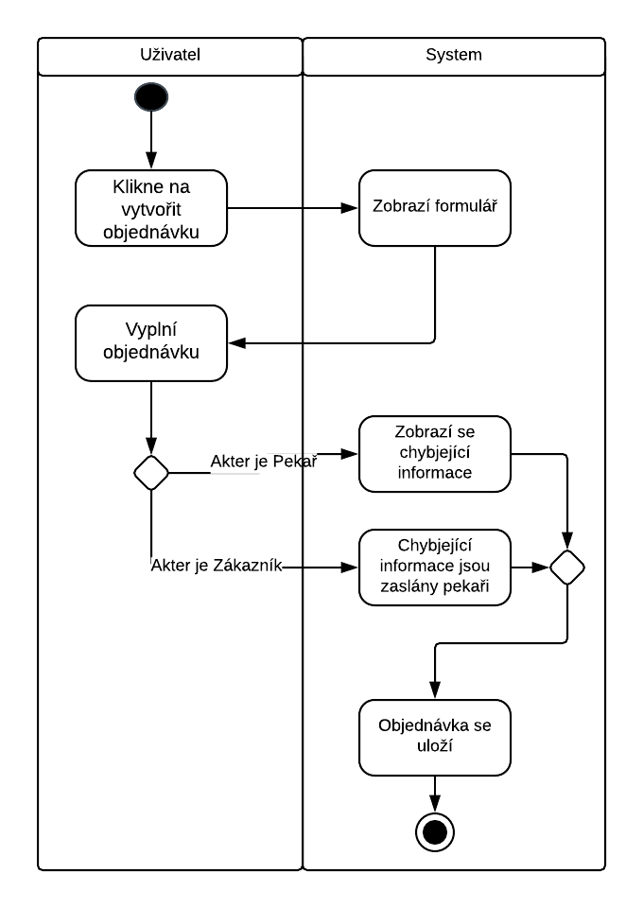

3.Print Shopping List

Krátký popis

Výpis ingrediencí které chybí a musí být koupené.

Aktéři

Nákupní seznam může zobrazit jen Pekař.

Podmínky pro spuštění

Do systému byl zadán aspoň jeden druh ingredience

Základní tok

1. Systém zkontroluje dostupné ingredience a porovná je s nevyřízenými objednávkami.

2. Zobrazí se seznam potřebných ingrediencí

3. Pekař může napsat množství zakoupené suroviny

Alternativní tok

3.1. Stav skladu stále nedostačuje pro všechny objednávky - vypíše se varování

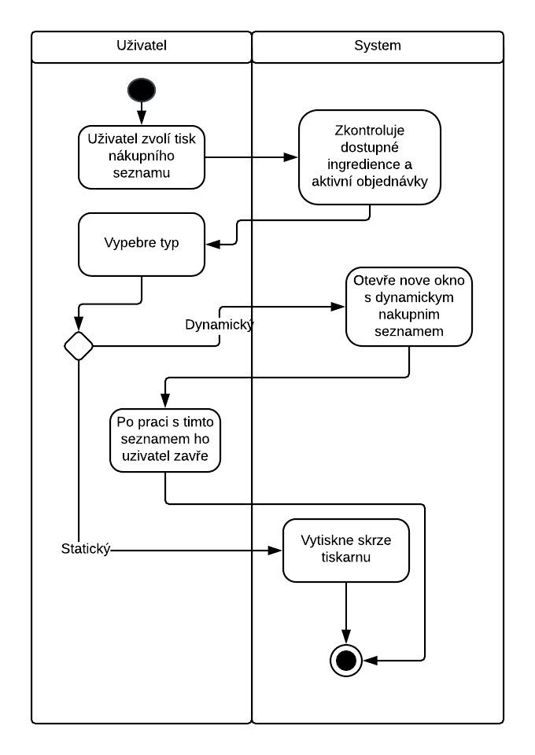

4.Get Available Recipes

Krátký popis

Zobrazí dostupné recepty. Pokud nebudou žádné splňovat požadavky zákazníka, nabídne alternativu.

Aktéři

Zákazníci.

Podmínky pro spuštění

V systému byl nastaven alespoň jeden recept.

Základní tok

1. Zákazník zvolí suroviny, na které má alergii.

2. Zákazník napíše svůj rozpočet.

3. Zákazník nastaví řazení výsledků.

4. Vypíší se všechny dostupné recepty.

Alternativní tok 1

3.1. Žádné recepty nejsou dostupné. Vypíše se informativní hláška.

3.2. Nastavení rozpočtu na neomezený a řazení na od nejlevnějšího

Alternativní tok 2

3.2.1. Žádné recepty nejsou dostupné. Vypíše se informativní hláška.

3.2.2. Zrušení filtrů na ingredience

